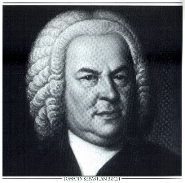**Baroko (____________________)**

* vznik v ___________________

znaky:

* důraz na ________________________________
* příklon k __________________ skladbám s doprovodem nástrojů
* zdokonalování ___________________ (klavír, housle, dech. nástroje)

barokní formy:

opera – velká vokálně-instrumentální _______________ skladba

oratorium - __________________ opera

kantáta – skladba pro __________________________________

suita –

koncert – skladba pro sólisty

fuga – vícehlasá instrumentální skladba

skladatelé:

Itálie - Antonio ______________________

Německo - Johan ________________ Bach

Georg Friedrich ______________________

čeští skladatelé:

* Adam Michna z Otradovic, Pavel Josef Vejvanovský
* Bohuslav Matěj Černohorský, Jan Dismas Zelenka

poslech: